ДЛЯ ЧЕГО НУЖНА АРТИКУЛЯЦИОННАЯ ГИМНАСТИКА

Общеизвестно, что письмо формируется на основе устной речи, поэтому недостатки устной речи могут привести к плохой успеваемости в школе. Артикуляционная гимнастика – это упражнения для тренировки органов артикуляции (губ, языка, нижней челюсти), необходимые для правильного звукопроизношения.
Чтобы малыш научился произносить сложные звуки ([с], [з], [ш], [ж], [л], [р]), его губы и язык должны быть сильными и гибкими, долго удерживать необходимое положение, без труда совершать многократные переходы от одного движения к другому. Всему этому поможет научиться артикуляционная гимнастика.

Причины, по которым необходимо заниматься артикуляционной гимнастикой:
- Благодаря своевременным занятиям артикуляционной гимнастикой и упражнениями по развитию речевого слуха некоторые дети сами могут научиться говорить чисто и правильно.
- Дети со сложными нарушениями звукопроизношения смогут быстрее преодолеть свои речевые
дефекты, когда с ними начнёт заниматься логопед: их мышцы будут уже подготовлены.
- Артикуляционная гимнастика очень полезна также детям с правильным, но вялым звукопроизношением, про которых говорят, что у них «каша во рту».
- Надо помнить, что чёткое произношение звуков является основой при обучении письму на начальном этапе.
- Занятия артикуляционной гимнастикой позволят всем - и детям и взрослым - научиться говорить правильно, чётко и красиво.

Как правильно заниматься артикуляционной гимнастикой?
Сначала познакомьте ребёнка с основными положениями губ и языка. На этом этапе малыш должен повторять упражнения 2—3 раза. Затем повторяйте с ним все упражнения 5-6 раз
Не забывайте выполнять задания, направленные на развитие голоса, дыхания и речевого слуха. Это очень важно для правильного звукопроизношения.
Упражнения помогут отработать определённые положения органов артикуляции, необходимые для произношения звуков, которые вызывают наибольшие трудности именно у вашего малыша.

Рекомендации к проведению упражнений:
- Сначала упражнения надо выполнять медленно, перед зеркалом, так как ребёнку необходим зрительный контроль. После того как малыш немного освоится, зеркало можно убрать. Полезно задавать ребёнку наводящие вопросы. Например: что делают губы? что делает язычок? где он находится (вверху или внизу)?
- Затем темп упражнений можно увеличить и выполнять их под счёт. Но при этом следите за тем,
чтобы упражнения выполнялись точно и плавно, иначе занятия не имеют смысла.
- Лучше заниматься 2 раза в день (утром и вечером) в течение 5-7 минут, в зависимости от возраста и усидчивости ребёнка.
- Занимаясь с детьми 3-4-летнего возраста, следите, чтобы они усвоили основные движения.
- К детям 4-5 лет требования повышаются: движения должны быть всё более чёткими и плавны
ми, без подёргиваний.
- В 6-7-летнем возрасте дети выполняют упражнения в быстром темпе и умеют удерживать положение языка некоторое время без изменений.
Для чего нужна
артикуляционная гимнастика?
Желаем успехов!

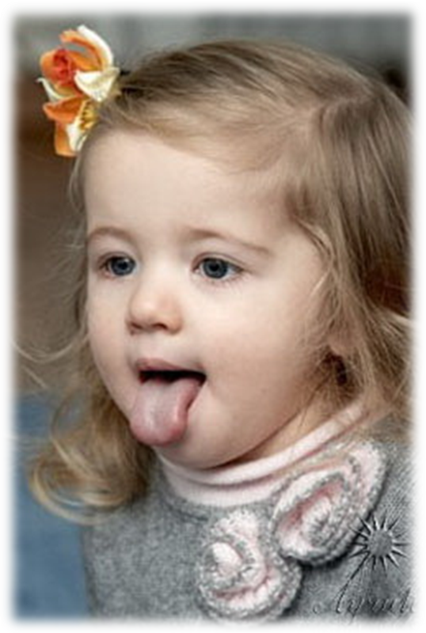
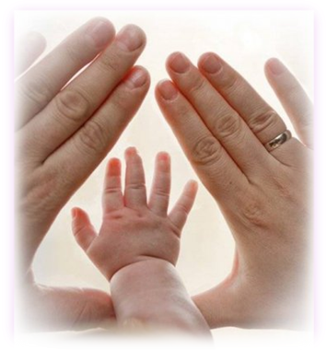

Муниципальное бюджетное дошкольное образовательное учреждение центр развития ребёнка – детский сад
№ 8 «Звёздочка»

Подготовила
Учитель-логопед
Степнова Г. С.

